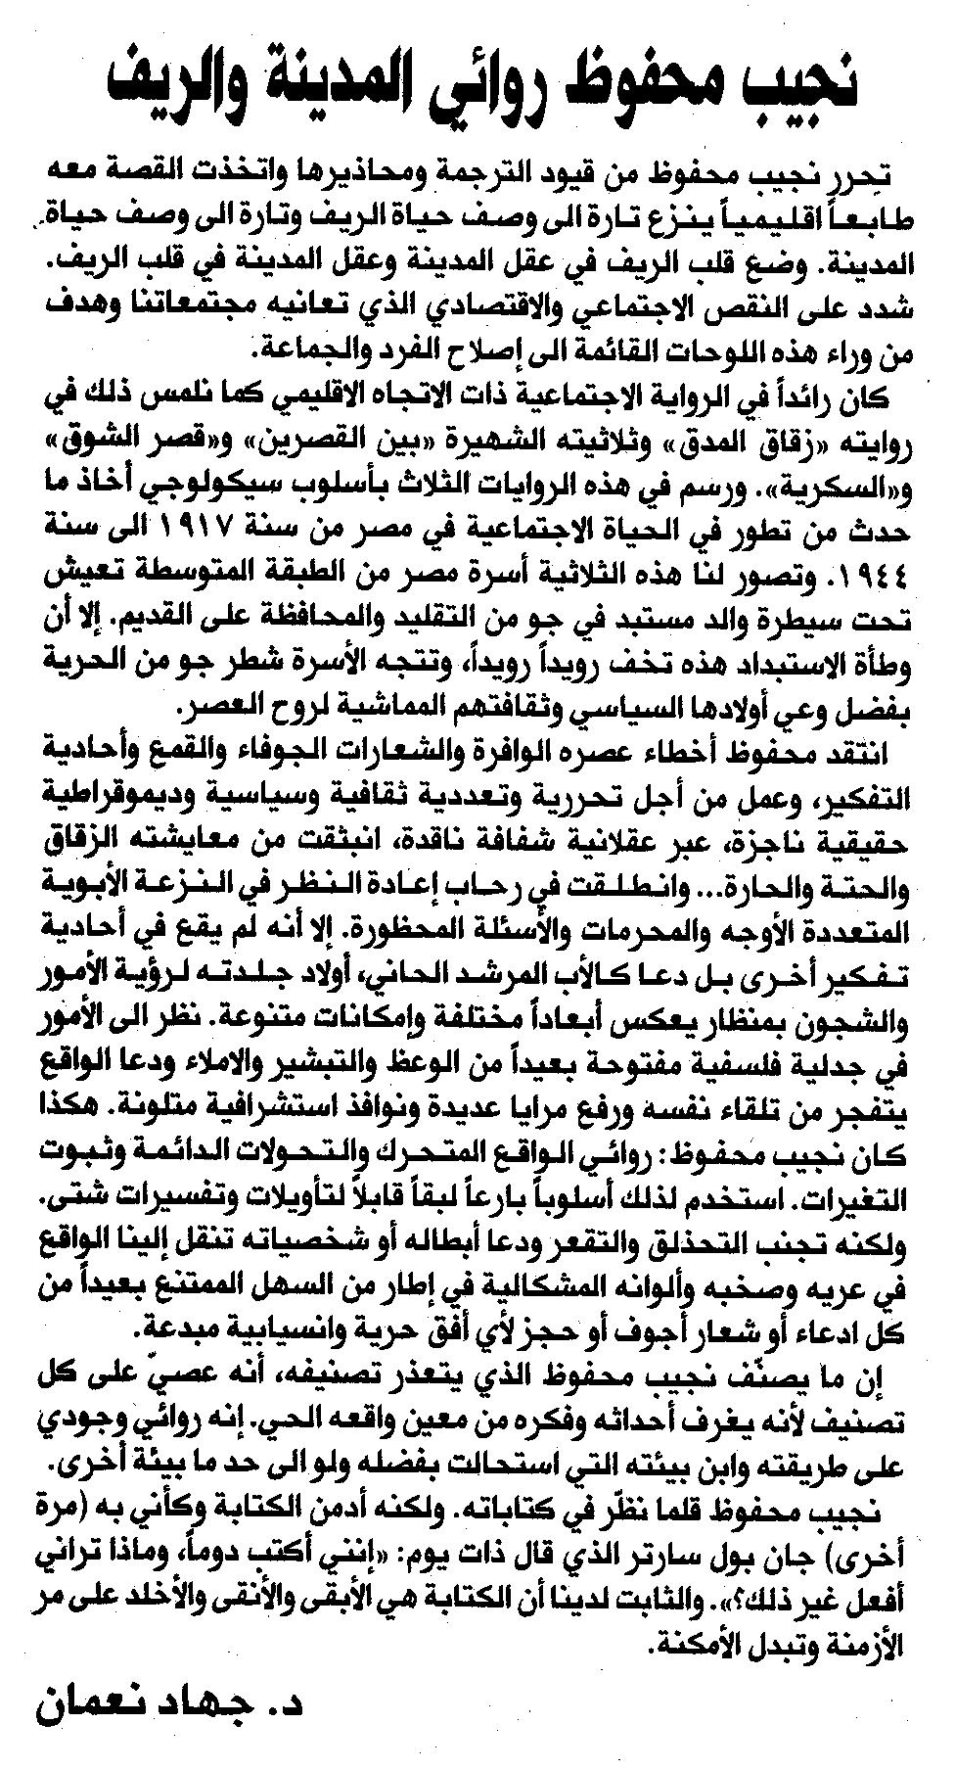
المستقبل – الأربعاء، 6 أيلول 2006

